A mozgáskorlátozottak helyzete az idegenforgalomban

Készítette: Bíró Nóra
Konzulens: dr. Cservákné Radó Ibolya
Idegenforgalmi szakmenedzser
Kodolányi János Főiskola
Budapest, 2007
Tartalomjegyzék

1. Problémafelvetés 2
2. A vizsgálat elméleti háttere 3
3. A vizsgálat és eredményei 6
3. 1 Az Európai Unió irányelvei 6
3. 2 Európai helyzetkép 9
3. 3 Az akadálymentesség jelenlegi helyzete Magyarországon 11
3. 4 A közlekedés lehetőségei 12
3. 4. 1 Fejlődés a MÁV-nál 12
3. 4. 2 Tömegközlekedéssel a városban 13
3. 4. 3 Előrelépés a légi közlekedésben 15
3. 5 A MEOSZ története 16
3. 5. 1 Az Esélyegyenlőség Napja 19
3. 6 A Nádudvari Mozgáskorlátozottak Egyesülete 20
3. 6. 1 Interjú az egyesület egyik alapító tagjával 24
3. 7 Interjú Császi Attilával a Hungest Hotel Béke thermal részlegének igazgatójával 28
4. Összegzés 31
5. Felhasznált irodalom 34

1. Problémafelvetés
Akadálymentesítésről szinte mindenkinek a mozgáskorlátozott személyek jutnak az eszébe, hiszen a fogyatékos népességen belül a mozgássérülteké a legnagyobb csoport. Azonban nem mindenki tudja, hogy ide tartoznak a siket, illetve nagyot halló, az értelmi fogyatékos, a vak, illetve gyengénlátó és az autista emberek is, akikről a legtöbbször megfeledkeznek.
Magyarországon a 2001-es népszámlálás adatai szerint 577 ezer fogyatékos ember él, ami a teljes népesség 5,7 százaléka, a családtagokat is beleszámolva pedig a lakosság negyedét érinti a probléma (KSH 2001). Ennek ellenére a társadalom sajnos nem fordít kellő figyelmet arra, hogy ők is ugyanolyan zavartalanul élhessék a mindennapjaikat, mint az egészséges embertársaik. Sajnos az emberekből hiányzik az empátia, az emberközpontú gondolkodás. Sokan inkább nyűgnek veszik a velük való törődét, holott ha nem építenének fel annyi akadályt a környezetükben, ők is kevesebb segítség igénybevételére lennének rászorulva a közlekedésben. Ráadásul ugyanebbe az akadályba ütköznek a kismamák, amikor a babakocsit próbálják felvinni egy épület vagy a tömegközlekedési eszközök lépcsőin. Most ha még nem is vagyunk idősek, gondoljunk a nagyszüleinkre, idős rokonainkra, hogy mekkora nehézséget okozhat nekik egy lépcsőfok is, hogy feljussanak valahová.
Nemcsak a mindennapi teendőik során szembesülnek problémákkal, de a szabadidejük eltöltésekor is ütközhetnek akadályokba. Sajnos egyelőre a turisztikai szakma sem fedezte fel, mekkora piaci lehetőség nyílik a mozgáskorlátozottak hazánkba csábításában. A legtöbb szállodában nincsenek meg a fogyatékos személyek fogadásához szükséges feltételek. Még számos olyan szállodában is, ahol használják a piktogramot, csak az épület bizonyos részei alkalmasak arra, hogy a speciális igényeket kielégítsék. Ha sikerülne megfelelő szálláshelyeket biztosítani a számukra és biztosítva lenne az akadálymentes közlekedés számukra anélkül, hogy másokra lennének utalva, nekik is lehetőségük lenne személyesen felkeresni más országokat, megismerni más népek, városok kultúráját. Mindemellett a külföldi mozgáskorlátozott emberek is felkereshetnék a mi országunk nevezetességeit, látnivalóit. Hazánk fővárosa a világ legszebbjei közé tartozik. Ki ne szeretné megmutatni a külföldről érkezett ismerőseinek a Parlamentet, a kivilágított Lánchidat és a Budai várat, mely az esti séták alkalmával csodálatos látványt nyújt.
Magyarország nagyon sok hagyománnyal rendelkezik, és túl szép ahhoz, hogy szelektáljon a látogatók között. A fogyatékossággal élő embereknek ugyanúgy meg kell adni a lehetőséget, hogy megismerjék hazánk szépségét, mint egészséges embertársaiknak.
Dolgozatomban bemutatom, hogy a mozgáskorlátozott személyeknek milyen lehetőségeik vannak az utazással, közlekedéssel kapcsolatban, ismertetek egy szálláshelyet, ahol akadálymentesen, zavartalanuk tudnak pihenni. Mindemellett bemutatom egy vidéki egyesületnek az életét, programjait.
2. A vizsgálat elméleti háttere
Szakdolgozatom megírásához számos forrást kerestem és használtam fel. Napi rendszerességgel figyeltem a MEOSZ (Mozgáskorlátozottak Országos Egyesületének Szövetsége) honlapját, hogy a témában felhasználható friss információkról az elsők között szerezzek tudomást. Kitartó munkám sikerrel járt, hiszen sok hasznos adatot találtam a honlapon. Ezen kívül levelezést folytattam a MEOSZ Székház dolgozóival is, akik nagyon segítőkészek voltak.
Egyéb információszerzés gyanánt elolvastam a mozgáskorlátozottak havonta megjelenő magazinjának, a Humanitásnak a teljes IV. évfolyamát. Ezekben a lapokban találtam rá az akadálymentes szálláshelyekre és a különféle programlehetőségekre. A Nádudvari Mozgáskorlátozottak Egyesületének vezetője, Apagyi Györgyné segítségével jutottam hozzá a Humanitás 2006-os évben megjelenő összes számához. Érdekes és tanulságos cikkeket olvastam, melyek jobb rálátást biztosítottak arra, hogy hogyan élnek a fogyatékkal élő emberek, ők hogyan látják a világot. Ez a kiadvány leginkább az ő és a családjuk informálására szolgálnak, egy egészséges ember számára is nyújthat érdekes információkat. Véleményem szerint nagyon hasznos volna sok más embernek is elolvasnia ezeket, és akkor talán mérséklődnének az előítéletek, változna az emberek hozzáállása.
Állandó kapcsolatban álltam Apagyi Györgynével a Nádudvari Mozgáskorlátozottak Egyesületének vezetőjével. Tőle tudhattam meg legtöbbet az egyesületről, a tavalyi év eseményeiről és a helyi mozgáskorlátozott emberek mindennapjairól. Részt vettem néhány egyesületi gyűlésen, melyet a tagok havi rendszerességgel tartanak, így volt alkalmam személyesen is megismerni a tagokat. Az egyik nénivel, aki már szinte az egész világot beutazta, interjút is készítettem, melyben mesélt az észrevételeiről, tapasztalatairól.
Az utazási lehetőségekről szintén az Interneten tájékozódtam. A Magyar Államvasutak (MÁV) és a Budapesti Közlekedési Vállalat (BKV) honlapján értékes információkat találtam, hogy milyen lehetőségek vannak a mozgáskorlátozott személyek utazására, és ezeket ilyen feltételek mellett lehet igénybe venni. A MALÉV honlapján nem találtam ezzel kapcsolatos információkat, ezért e-mail-ben és telefonon érdeklődtem, ahol az ügyfélszolgálat munkatársai készséggel válaszoltak a feltett kérdéseimre.
Dolgozatomban kiemeltem egy hajdúszoboszlói szállodát, a Hungest Hotel Béke szállót, melynek bemutatásához felkerestem Császi Attilát, a szálloda termál részlegének igazgatóját. Ő volt olyan kedves, hogy egy interjú keretében mindent elárult, amit a szállodáról tudni érdemes. Mesélt a felszereltségről, a szolgáltatásokról és a vendégek utazási szokásairól.
A jogi háttér megismerésében segítségemre voltak az alábbi rendeletek és törvények is:
- 1997. évi LXXVIII. törvény az épített környezet alakításéról és védelméről
- 253/1997 (XII.20.) Kormány rendelet az országos településrendezési és építési követelményekről
- 1998. évi XXVI. törvény a fogyatékos személyek jogairól és esélyegyenlőségük biztosításáról
- 1999. évi CXXV. törvény a Magyar Köztársaság 2000. évi költségvetéséről
- 100/1999 (XII.10.) OGY határozat az Országos Fogyatékosügyi Programról
- 2001. évi LXXV. törvény a Magyar Köztársaság 2000. évi költségvetésének végrehajtásáról
- 2002. évi XL. törvény a Magyar Köztársaság 2001. és 2002. évi költségvetésének 2001. évi végrehajtásáról
- 2003. évi CXV. törvény a Magyar Köztársaság 2001. és 2002. évi végrehajtásáról
- 2003. évi CXVI. törvény a Magyar Köztársaság 2004. évi költségvetéséről és az államháztartás hároméves kereteiről
- 2004. évi C. törvény a Magyar Köztársaság 2003. évi költségvetésének végrehajtásáról
- 2004. évi CXXXV. törvény a Magyar Köztársaság 2005. évi költségvetéséről

A KSH 2001. évi népszámlálásának adatai hozzásegítettek ahhoz, hogy átfogó képet kapjak a hazánkban élő fogyatékos emberek helyzetéről, demográfiai megoszlásukról, körülményeikről.
A 2003-ban megjelent, sérült embereknek készült Budapesti Útikalauz segítségével, melyben az épületek felmérését, a feldolgozást és a minősítést a Motiváció Alapítvány munkatársai végezték, előzetes információt szereztem az akadálymentes, részben akadálymentes és nem akadálymentes intézményekről, beleértve a szállodákat, éttermeket és látnivalókat is. Az alapítvány a Széchenyi Terv keretében kapott lehetőséget ennek a közhasznú információs kiadványnak az előkészítéséhez.
A vendegvaro.hu és a kirandul.hu honlapokról eljutottam a Korlát+ weboldalra, ahol akadálymentes parkokról tájékozódhattam. Ugyancsak ezen a honlapon speciális térképek adtak információt Budapest és környéke 75 helyszínének használhatóságáról, terepviszonyairól, látnivalóiról a kirándulni vágyók, de a mozgásukban korlátozottak részére magyar és angol nyelven.
Ellátogattam személyesen a MEOSZ Székházba, hogy néhány fénykép készítésével megszínesítsem a dolgozatomat. Az ott dolgozók 80%-a mozgásában korlátozott személy. Rendkívül barátságosan fogadtak, és segítőkészek voltak. Néhányan meséltek egy-egy személyes élményről, tapasztalatról. Beszélgettünk a MEOSZ történetéről, és a minden évben megrendezésre kerülő Esélyegyenlőségi Napról is bővebb információt kaptam, mint amit korábban az Interneten olvastam.
A könyvtárban is kutattam a témával egybevágó adatok után, de szakirodalom terén ez a téma igen komoly hiányosságokat mutat.

3. A vizsgálat és eredményei
3.1 Az Európai Unió irányelvei
Az Európai Unióban nincsen és sajnos hosszú ideig nem lesz olyan egységes és átfogó szabályozás, mint Magyarországon a 253/1997-es kormányrendelet, azaz az OTÉK. Az Európai Unióban a fogyatékosok problémája kiemelt figyelmet kap, hiszen az Unió minden tizedik polgára valamilyen testi vagy szellemi fogyatékossággal él. Az általános követelményrendszer elkészítése folyamatban van és nagyon sok tárgyalás folyik róla. (Résztémákban dolgozik az EU és eddig is jelentek meg már nagyon jó direktívák pl. a lejtőkre, felvonókra, mélypadlós autóbuszokra. Készül most az olyan taxikra, amelyek kerekesszékkel együtt használhatóak – tehát nem kell kiszállni és belőle átszállni az autóba.) Folyamatosan változik a helyzet, újabb és újabb szabályozásokat készítenek elő.
Az Európai Unió szintjén meghozott szabályozások a közösségi jog körébe tartoznak és ezek a nemzeti jogrendszer szabályaival szemben elsőbbséget élveznek, vagyis a nemzeti jogalkotó ezeket a szabályozásokat egyoldalúan nem változtathatja meg.

A közösségi jog forrásai a következők:
- Alapszerződések: (Római Szerződés, a Csatlakozási Szerződések, a Maastrichti Szerződés, az Amszterdami Szerződés)
- Rendeletek, határozatok, irányelvek
- Nemzetközi szerződések
- Európai Bizottság döntései

Nagyon fontos az Európai Uniós szabályozásnál a szubszidiaritás elve, amely kimondja, hogy a különböző döntéseket mindig a legalacsonyabb szinten kell meghozni és csak abban az esetben kell magasabb szinten foglalkozni egy problémával, ha az alacsony szinten nem oldható meg.
Az Európai Unió magát egyenlő jogokra épülő társadalomnak tartja, ezért fontosnak érzi, hogy állampolgárai számára az akadálymentes környezetet megteremtse. Az akadálymentes környezet kialakításával érhető ugyanis csak el, hogy a segítséggel élők aktív szociális és gazdasági életet élhessenek.
Az Európai Uniós direktíváknál meg kell különböztetni az általános jogi szabályozásokat, amelyek főleg a hátrányos megkülönböztetés ellen születtek és a konkrét szabályozásokat, amelyek a fogyatékos emberek számára az élhetőbb, akadálymentes környezetre vonatkozó előírásokat, ajánlásokat tartalmaznak.
Az Amszterdami Szerződés, amely 1999. május 1-jén lépett hatályba kiterjesztette a diszkrimináció tilalmát a fogyatékosakra is. A civil szervezetek mozgalmának köszönhetően a „fogyatékosság” szó itt került bele először az Európai Unió alapszerződéseibe és ennek köszönhetően a fogyatékos emberek immár „jogokkal rendelkeztek” az eddigi ajánlási szint helyett. Az Amszterdami Szerződésben a szociális rendelkezések a kirekesztés elleni küzdelem és a magas színvonalú foglalkoztatás érdekében születtek. A szerződés megállapítja az információhoz való hozzáférés jogát, azonban a dokumentumok hozzáférhetőségét a fogyatékos emberek számára csak a hagyományos formában teszi lehetővé (Nem írja elő például a Braille írást, a nagybetűs írást vagy a hanghordozón történő megjelenést.).
Az Európai Unió Alkotmány tervezete a megkülönböztetés tilalmával foglalkozik. Kimondja, hogy a törvény előtt mindenki egyenlő, ezért tilos minden fajta megkülönböztetés, különösen a „nem, faj, szín, etnikai vagy társadalmi származás, genetikai tulajdonság, nyelv, vallás vagy meggyőződés, politikai vagy más vélemény, nemzeti kisebbséghez tartozás, tulajdon, születés, fogyatékosság, kor vagy szexuális irányultság alapján”.
A 2002 májusában tartott Európai Fogyatékosügyi Kongresszus nyilatkozatban fektette le a fogyatékos emberek jövőképét és meghatározta a 2003-as évre vonatkozó cselekvési tervet. A kongresszus helyszíne után a nyilatkozatot Madridi Nyilatkozatnak hívjuk. Ez a nyilatkozat rendelkezik az akadálymentesítésről és az egyenlő hozzáférésről egyaránt. Átfogó jogi intézkedéseket sürget a diszkrimináció ellen és megoldásokat keres arra, hogy a fogyatékos emberek hozzáférhessenek a mindennapi szolgáltatásokhoz, miközben figyelembe veszik az eltérő szükségleteiket. Az Európai Unió a közlekedés és az épített környezet területén rendelkezik olyan szabályozásokkal, amelyekben kifejezetten a fogyatékos emberek számára próbálnak megfelelő hozzáférést biztosítani.
A közlekedés akadálymentesség iránti igénye nem csak a fogyatékos emberek igénye, hanem minden más, a mozgásában korlátozott személyé. Ilyenek az idősek, a babakocsival vagy nehéz csomaggal közlekedők.
Az Európai Unió tömegközlekedésről - buszokról és távolsági buszokról - szóló legfontosabb irányelve ezért azt írja elő, hogy minden tagállamának biztosítani kell, hogy a vásárolt városi buszok teljesen akadálymentesek legyenek - ezeket a mélypadlós buszok testesítik meg. Az irányelv meghatározza azt is, hogy mindent meg kell tenni annak érdekében, hogy a mozgásukban korlátozott személyek számára megkönnyítsék a járművek használatát. Ennek megfelelően meghatározza többek között a mozgássérült utasok számára fenntartott ülések elhelyezkedését, helyigényét és felszerelését, továbbá előírja, hogy a városi buszokat rámpával és/vagy liftekkel kötelező ellátni, és amely az alkalmazandó műszaki előírást tartalmazza.
A vasúti, légi és tengeri szállítás akadálymentessé tételéhez az Európai Unió szintén meghatároz direktívákat, amelyek magukba foglalják azokat az „akadályokat” amellyel egy fogyatékos utas utazása során találkozik. Az állomások és peronok kialakításának előírásaitól kezdve a foglalásokon, jegykezelésen át egészen a szerelvényeken kialakításáig szinte mindent.
Az Európai Unió az épített környezetről szóló irányelvei a megépített épületen belüli akadálymentességen kívül a munkahelyi egyenlő bánásmódot is érintik. Az új lifteket kizárólag akadálymentesen lehet megépíteni és üzemeltetésüket állandóan biztosítani kell. A munkaadóknak ezen direktíva szerint lehetővé kell tenniük a fogyatékos személy számára a munkához jutást, a munkában való részvételt, kivéve, ha az aránytalanul nagy terhet ró a munkaadóra.
Az akadálymentességre vonatkozó kritikai követelményeknek egységes, európai szintű szabályozásba összefoglalása rendkívül nehéz, szinte lehetetlen. Csak bizonyos kompromisszumok és komplikált fogalmazások vagy rettenetesen bő szövegezés alapján lehetne megoldani.
Az általános akadálymentesítési előírásokra vonatkozó egységes európai szabályozásra tehát még várni kell, amíg kialakulnak ezek a lehetőségek, megfogalmazások. Ezt mindig csak nehezebbé teszik a csatlakozások következtében belépő újabb országok, amelyek mind hoznak magukkal nemzeti, nemzetiségi, etnikai szokásokat, féltékenységeket és a legkülönbözőbb „szégyenlősségeket”. Ezen szégyenlősség alatt hivatali szégyenlősséget kell érteni, amely most is nagyon jól tetten érhető egy olyan ország esetében, amely csak most kezdi elkészíteni a saját törvénytervezetét.
A jelenlegi és tervezett Uniós szabályozások azonban azt mutatják, hogy az Európai Unió elismeri és fontosnak tartja a környezet akadálymentesítését.

3.2 Európa akadálymentessége
Az Európa Tanács a 80-as évek közepén kezdett el foglalkozni a jogi és gyakorlati akadálymentesség helyzetének felmérésével, a fogalmak rendezésével az EU tagállamaiban.
A kezdeményező szerepet, a másságot és a különbözőséget a máig legdemokratikusabban kezelő Hollandia és Belgium vállalta magára. Ezek az országok felismerték, hogy az egyre bővülő Európai Unió egyes régióiban jelentős különbségek tapasztalhatók az akadálymentesítés területén. A különbségek egyaránt tapasztalhatók voltak mind a nemzeti jogrendszerekben, mind a gyakorlatban, azaz az élet minden területén.
A legmagasabb szintet, a legalaposabb és legszigorúbb jogi szabályozást, valamint az előírások gyakorlati megvalósulását a skandináv országok mutatták – és mutatják ma is, őket követte az akkori NSZK és Hollandia. Ezen országokhoz képest jelentős elmaradás mutatkozott főleg a dél-európai tagországokban. Számítani lehetett arra is, hogy az Unió bővülése során a tagországok közé számos olyan ország kerülhet be, amelyekben ezzel a kérdéssel korábban egyáltalán nem, vagy alig foglalkoztak az illetékes állami hivatalokban. Természetesen ezekben az években a rövidesen bekövetkező rendszerváltásra és az akkori szocialista országok csatlakozására még senki sem gondolt.
Az európai áttekintés során megállapították, hogy a jogi szabályozás és az utcán tapasztalható tényleges akadálymentesség között Európa egyik részén sem volt tapasztalható közvetlen összefüggés. Ez azt jelentette, hogy Dél-Európában is létezett olyan ország (pl. Olaszország), amelyben már elég régen részletes jogszabályok írták elő az akadálymentesség követelményeit és a gyakorlati megvalósítás szabályait, azonban a jogszabályokba számos kiskapu is beépült. Ezeknek – és nem utolsósorban a déli mentalitásnak – köszönhetően az olaszoknak még ma is sokat kellene tenniük ahhoz, hogy legalább megközelítsék Európa többi részét.
A felmérés közben kiderült az is, hogy bizonyos – az EU átlagnál - szegényebb országokban (Írország), ahol nem is volt szigorú jogszabályi előírás, sokkal szélesebb körben vezettek be akadálymentes közlekedést elősegítő intézkedéseket, célszerű építészeti kialakításokat, mint a jobb életszínvonal mellett élő országokban. Ezekben az országokban a „fejekben” sikerült pozitív változásokat elérni azzal, hogy népszerűsítették a mozgássérültek szakembereik munkáját, tárcaközi bizottságot, illetve hatékony nemzeti rehabilitációs tanácsot hoztak létre az illetékes minisztériumok, a közlekedési és építőipari szakemberek. Ez a tanács ma is működik az Ír Köztársaságban (NRB), ahol az európai szintű EIDD intézet egyik tervező központja is megtalálható.
Akadálymentesítés terén tehát Svédország és Németország áll a ranglista élén, de Anglia is dobogós helyet érdemel. Ezek után következik Spanyolország és Franciaország, valamint Írországról, Ausztriáról és Tunéziáról is pozitív tapasztalatokat szereztek az oda látogatók. Annak ellenére, hogy Európában máshol nincs olyan jogszabályi környezete az akadálymentesítés ügyének, mint nálunk, cselekvés terén mégis sokkal előrébb tartanak hazánknál.
Ez az előrehaladottság abban is megnyilvánul, hogy nemcsak akadálymentesített szálláshelyek vannak, de vannak olyanok, amelyek kimondottan mozgásukban korlátozott vendégek részére vannak kialakítva. Ilyen például Murtal, amely Ausztriában az első mintarégiónak számít.
A Stadl an der Murban megtalálható Weideröschen Gyógyszálló a mozgássérült emberek pihenő- és sportparadicsoma. Itt minden teljesen akadálymentes, a szobák jól felszereltek, az ágyak elektromosan állíthatóak (mind a magasság, mind a fekvőfelület). De ha szükséges, a vendég igényei szerint pillanatok alatt átrendezik a szobát. A szálló különlegességét új szolgáltatásának köszönheti: a sérültséggel élőkre szakemberek felügyelnek, ha a család többi tagja egy kis külön programot szeretne magának.
December végén Hodor Virág a szálloda igazgatója konferenciát szervezett „Együtt megyünk- akadály nélkül” címmel, hogy bemutassa: Murtal az első mintarégió Ausztriában a sérült emberek számára. Az igazgató asszony igazi elkötelezettje annak, hogy a fogyatékos emberek se maradjanak ki a pihenés és sportolás örömeiből. A Hartbergi Mozgássérült Önsegítő Csoport korrelt adatbázissal rendelkezik az akadálymentes üdülőhelyekről. Szakembereik személyesen győződnek meg arról, hogy az akadálymentesnek jelzett helyszín mennyire használható, és csakis akkor kerül be a nyilvántartásba, ha valóban mindenki számára akadálymentes.
Magyarországról is sok turista érkezik Murtalba. A település tiszta, az emberek kedvesek, ismeretlenül is köszönnek. A nagy lesiklópálya valóban olyan, mint ahogy a prospektuson fel van tüntetve. Sok mozgássérült ember hódol ennek a téli sportnak. Van, aki két síléccel és egy bottal, mások két bottal ugyan, de egy síléccel siklanak le a hegyről. Ott ez nem kuriózum, mint ahogy az sem, hogy a kerekesszékesek is befizetnek wellnessre, vagy beülnek egy barátságos kávézóba, étterembe. Ebben a gyógyszállóban van meleg és forró gőz, kristálygőzkamra, jakuzzi, vízágy, pihenőpadok. Valóban ez az a hely, ahol a mozgássérült emberek is igazi paradicsomban érezhetik magukat. (Humanitás, 2006. április.)
3. 3 Az akadálymentesség jelenlegi helyzete Magyarországon
Bár Magyarország világviszonylatban nem áll rosszul a fogyatékossággal élők sorsával való törődés terén, európai szinten már mégis szembeötlőek az elmaradások. Sokan elhatárolják magukat a problémától, mert azt hiszik, velük ilyen sosem történhet, ezért inkább megpróbálnak tudomást sem venni róla. Így a magyar társadalom leghátrányosabb csoportjai közé tartoznak a fogyatékos emberek. Nagy részüknek nem csupán egészségi állapota nehezíti meg életét, hanem a társadalmi körülmények is szinte lehetetlenné teszik a társadalmi normaként elfogadott életvitel folytatását.
A fogyatékos emberek létszáma az 1990-ben 368 ezer fő volt. Ez 2001-re 577 ezer főre emelkedett, arányuk a népességen belül 3,5 százalékról 5,7 százalékra változott. 1. ábra: A fogyatékos emberek aránya Magyarországon. Forrás: KSH Népszámlálási adatok (1999, 2001)

A magyarországi közhasználatú épületek túlnyomó többsége a mozgáskorlátozottak számára nem nyújtja az Európában megszokott komfortot, az épületek gyakran látogathatatlanok. Ha valakinek egyáltalán megvan a lehetősége arra, hogy eljusson az épületig, rögtön következnek a lépcsők, vagy a kerekes székesek számára használhatatlan felvonók. A legtöbb szállodában nincsenek meg a mozgáskorlátozottak fogadásához szükséges feltételek, a szállodák és éttermek akadálymentesítése még csak körülbelül tíz százalékban került megvalósításra. Sajnálatos módon azonban ezek az akadálymentesítésre tett próbálkozások is sokszor inkább akadálypályává változtatják az épületet, ha nem hozzáértő emberek végzik az átalakítást, esetleg új épület esetében a kialakítást.
3. 4 Közlekedési lehetőségek

3. 4. 1 Fejlődés a MÁV-nál
A MÁV Rt. állomáskorszerűsítési projektjei során figyelmet fordít arra, hogy a mozgáskorlátozottak, a vakok és gyengénlátók számára a szolgáltatások akadálymentesen igénybe vehetők legyenek.
A fogyatékos emberek hátrányainak enyhítése, esélyegyenlőségük megalapítása, illetve a társadalom szemléletmódjának megváltoztatása érdekében az Országgyűlés a fogyatékos személyek jogairól és esélyegyenlőségük biztosításáról szóló 1998. évi XXVI. Törvényt alkotta, mely 1999. január 1-től lépett hatályba.
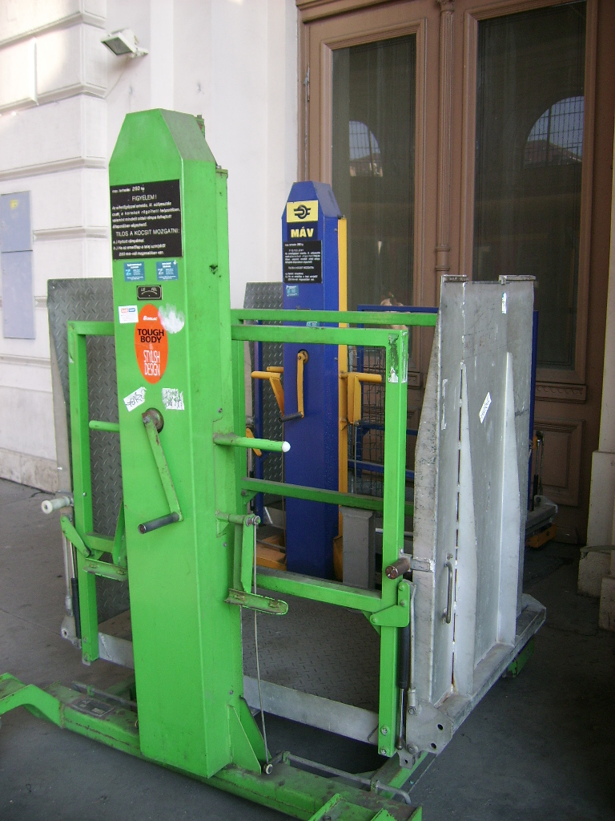
Ennek eredményeképpen 93 helyszínen 98 darab mobil-emelő berendezést telepítettek, az állomásokon az utas WC-k átépítésével párhuzamosan 27 helyen történt meg mozgáskorlátozott WC kialakítása, és 4 aluljáró lépcsőinek akadálymentesítése 9 darab karfalift felszerelésével valósult meg. A mozgáskorlátozottak részére 51 darab vasúti személykocsi a kerekes szék rögzítésére alkalmas rögzítő szerkezettel van ellátva, valamint mozgáskorlátozott illemhelyek is ki lettek alakítva. Ezen vasúti személykocsik közül hét darabon önemelő berendezés is található.
1. kép: Emelőberendezések a Keleti- Pályaudvaron. Forrás: saját fotó

A kerekesszékes mozgáskorlátozottak által igénybe vehető járművek.

1. Csoportos utazás (legalább 10 fő mozgáskorlátozott) esetén az előre megrendelt, különleges kialakítású, önemelő berendezéssel ellátott, mozgássérültek kocsiját vehetik igénybe. Az igények kielégítésére 2 darab önemelővel ellátott vasúti kocsi áll rendelkezésre. Az egyik kocsiba 8 kerekesszékes hely és 40 ülőhely, míg a másikba 12 kerekesszékes hely és 16 ülőhely került beépítésre. Ezekben a kocsikban a kerekesszékes utasok által használható WC található. A kocsi kísérője az emelőt kezeli és a csoportot a kiindulási állomástól a célállomásig kíséri.

2. Nem csoportos utazás esetén a mozgáskorlátozottak a speciálisan kialakított kocsikat külön bejelentés mellett vehetik igénybe. Ezen kocsik kiszolgálása mobil emelővel történik. Az egyik kocsitípus ajtóinak szélessége meghaladja a 70 cm-t. A kocsi belsejében egy vagy két részükre kialakított hely található és a WC kerekesszékesek által is igénybe vehető. A másik típusú kocsinak az előterében utazhatnak (általában mellékvonalakon, rövid távolságon), a WC nincs átalakítva.

3. Az egyéb fel nem sorolt járművek a mozgáskorlátozottak utazásánál nem vehetők figyelembe, mivel ezzel feljáróajtói túl keskenyek (60 cm). Ezeken a járműveken a kerekesszékes utasok ki- és beszállása még emelőberendezéssel ellátott állomásokon sem lehetséges. Ez alól kivételt képeznek azok az esetek, amikor az utas kísérővel utazik és a segítségével ki tud szállni a kerekesszékből, a normál WC-t tudja használni, és az emelőt csak összecsukott kerekesszék ki- és beemeléséhez kéri. Az igény bejelentésénél külön fel kell tüntetni a kísérő meglétét.

3. 4. 2 Tömegközlekedéssel a városban
A BKV Zrt törekszik a mozgásukban korlátozott személyek közlekedési esélyegyenlőségének megvalósítására.

A fővárosban több útvonalon közlekednek IK-412-es típusú alacsonypadlós autóbuszok, trolibuszok és villamosok, továbbá speciális szolgáltatást tudnak nyújtani egy háztól- házig úgynevezett taxirendszerben üzemelő autóbuszjárattal, amely 2001. szeptember 18-tól már négy autóbusszal segíti a mozgáskorlátozottak eljutását a város egyik részéből a másikba.
Az alacsonypadlós buszok egyik jellegzetessége, hogy– legalább a két első ajtónál- lépcső nélküli kocsiszekrénnyel készültek, így a járdáról egyetlen lépéssel be lehet szállni a járműbe. A buszokon a második ajtónál kinyitható rámpa segíti a kerekesszékkel közlekedők felszállását (ha igénybe kívánják venni, az autóbuszvezetőtől kell segítséget kérniük). Ezen járművek egyik fontos jellemzője, hogy a kerekesszékek rögzíthetőek. Ma már a BKV Zrt. kizárólag mindenki által megközelíthető buszokat vásárol. A gondot azonban sokszor a járdasziget magassága okozza, mert bár a járművek használhatóak, a buszok és a járdasziget szintje annyira eltér, hogy szinte lehetetlenné teszi a megközelítését.
A „taxirendszerben” üzemelő autóbuszok közül két kocsin 4 kerekesszékes utas és 9 kísérő, a másik két autóbuszon 3 kerekesszékes utas és 13 kísérő utazhat egyidejűleg. Ezt a szolgáltatást 2 db vonaljegy érvényesítésével vehetik igénybe egy útra Budapest közigazgatási határain belül, egy kísérő díjmentesen utazhat. A bérlet illetve az utazási igazolvány nem érvényes ezeken a járatokon. Vonaljegyet az autóbusz vezetőjénél is lehet váltani.
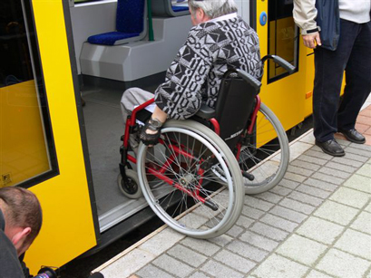
A BKV Zrt. Különösen nagy hangsúlyt fektet arra, hogy az új Combino villamosok és az átépített peronok a mozgásukban korlátozottak, illetve babakocsival közlekedők számára akadálymentes utazást biztosítsanak a Nagykörúton. Ennek érdekében a közlekedési társaság folyamatosan kapcsolatban állt azokkal a szervezettekkel és fórumokkal, amelyek szakmai ötleteikkel, javaslataikkal segíteni tudták ezt a törekvést. A szakmai tesztelés összességében rendkívül eredményes volt. A tapasztalatok alapján a különböző konstukciójú, elektromosan hajtott kerekesszékeknek (háromkerekű, különböző méretű nagykerekű, fekvőpados) semmilyen akadályt vagy nehézséget nem okozott a ki- és behaladás, a járművön belüli mozgás.
2. kép: Az akadálymentes Combino villamos
Forrás: www.bkv.hu/combino/teszt_moszkvater.html
A kézzel hajtott kocsikkal közlekedők- akik egyébként is segítő nélkül közlekednek, szintén meg tudták oldani a járműbe jutást, a haladást, illetve a kiszállást.
Azok az utasok, akik viszont a közlekedésben egyébként is segítséget vesznek igénybe, ők a ki- és beszálláshoz is segítséget igényelnek. Amennyiben nem a várakozó utasok, úgy a villamosvezető biztosítja számukra a ki- és beszállást.
A konzultáció során és több kerekesszékes által kipróbált helyzetben kiderült, hogy bármely típusú kerekesszékkel- önállóan vagy kis segítséggel- igénybe lehet venni az alacsonypadlós Combino villamosokat a Nagykörúton, amire korábban egyáltalán nem nyílt lehetőség.
A tesztút során több kerekesszékes utas örömmel jelezte, hogy az üveges ajtók és ablakok magassági kialakítása, nagysága, végre számukra is élvezetessé tesz a kilátást.
3. 4. 3 Előrelépés a légi közlekedésben
A Malévnél létrehozták a Segítő Kéz Szolgálatot, és a magyar légiutas-kísérők fel vannak készítve a mozgáskorlátozott utasok fogadására. A Segítő Kéz Szolgálat a fedélzetre való feljutásban segít. A mozgáskorlátozott utasokat csak előírt helyekre ültetik, például a mosdóhoz közel. A helyzettől függően a légiutas-kísérők segítenek becsatolni a biztonsági övet, kikísérik őket a mosdóba, valamint siketek számára külön elmagyarázzák a biztonsági előírásokat. Ellenben vak vagy 100 százalékban mozgáskorlátozott személy kizárólag csak kísérővel utazhat.
Ezen felül a ferihegyi repülőtér 2A és 2B terminálja a kezdetektől fogva akadálymentes, egyedül a teraszra való kijutás igényel segítséget. Továbbá két mentőszervezet is működik a terminálon, akik munkájukat térítésmentesen végzik. Ők az érkező, induló vagy akár az átszálló utasokat is a teljes útszakaszon végigkísérik, felügyeletet és segítséget biztosítanak.
A Malév járatokon kérésre ingyenesen biztosítanak kerekesszéket a rászoruló (nehezen mozgó, beteg, idős) utasok részére a repülőtéren való közlekedés megkönnyítésére. Az igényt a helyfoglaláskor kell jelezni a légitársaság felé.
Amennyiben a kedves utas rendelkezik saját kerekesszékkel, a foglaláskor jeleznie kell a kerekesszék adatait: háromdimenziós méretét, a meghajtás módját (akkumulátor típusát), emellett orvosi igazolás is szükséges.
A MALÉV három különböző lehetőséget tud felkínálni az utasok részére:
1. WCHR- az utast a gép bejáratáig tolják, a lépcsőn egyedül megy fel.
2. WCHS- az utast felviszik a lépcsőn, de a repülőgépbe a saját lábán száll be.
3. WCHC- az utast a ülésig viszik, ehhez a szolgáltatáshoz már orvosi igazolás szükséges.
3. 5 A MEOSZ története
Az 1970-es évek elején, Magyarországon a mozgássérült emberek előbb sportegyesületeket hoztak létre. 1977-ben az addig szervezéssel próbálkozó emberek gyógyító intézményekben találkozva vitatkoztak egy országos érdekvédelmi szervezet létrehozásának szükségességéről, annak módjáról. Ennek eredményeként alakult meg elsőként Vas megyében 1977-ben a szerteágazó érdekképviseletet célul tűző egyesület. A harmadikként megszülető budapesti egyesület egy ideig országos koordinációs szerepet is betöltött. Az első hazai probléma-feltáró javaslatokat megfogalmazó országos konferenciákat is ez az egyesület szervezte.

1979 októberében az akkor már működő hat egyesület megalakította a Mozgáskorlátozottak Egyesületeinek Együttműködési Bizottságát, hogy koordinálja az egyesületek munkáját és segítse a közös fellépést az állami szerveknél. 1980 márciusában már tíz működő egyesület hatalmazott fel három egyesületi vezetőt közös érdekeik képviseletére és döntést hozott arról, hogy a közelgő Rokkant Személyek Nemzetközi Éve (1981) által keltett figyelmet kihasználva, valamennyi megyében létre kell hozni egyesületet, és általuk az országos szövetséget.
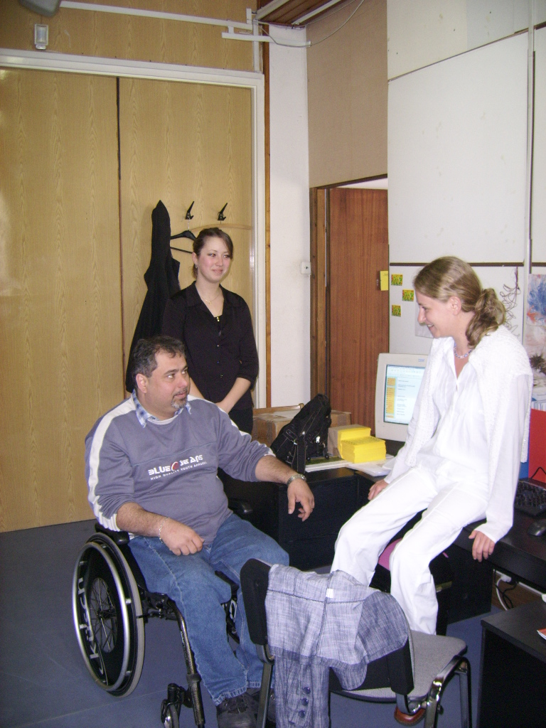
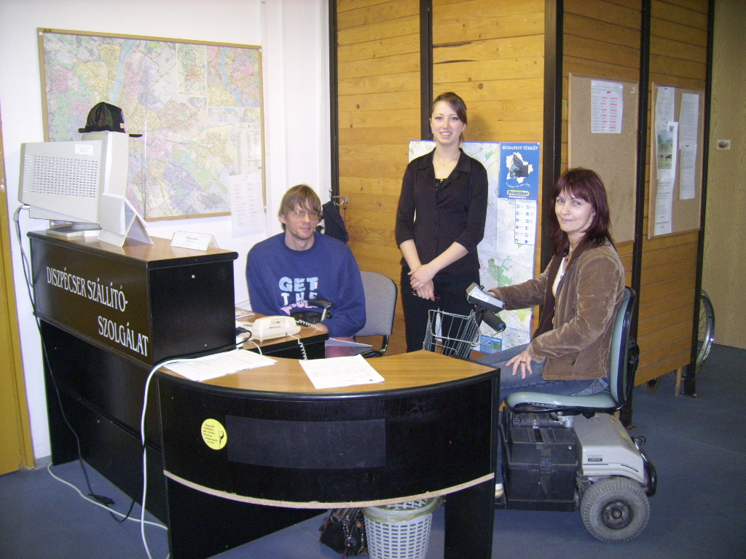
1980 szeptemberében politikai és állami döntés született arról, hogy (több évtizedes hallgatás után) engedélyezik az országos szövetség megalakulását a mozgáskorlátozott emberek érdekében. Novemberben kezdődtek meg a tárgyalások az Egészségügyi Minisztérium és az Együttműködési Bizottság képviselői között a Szövetség létrehozásáról. Két hónapig húzódó kemény viták folytak a két oldal képviselői között. 1981. február 5-én ült össze a Szövetség megalakulását előkészítő bizottság a mozgássérült emberek képviselői és jeles közéletű személyiségek részvételével. Ezt követően 19 megyei egyesületnél tartottak közgyűléseket, ahol előzetesen megvitatták az Országos Szövetség Alapszabályainak tervezetét, és javaslatokat tettek a MEOSZ első elnökségének tagjaira. Megválasztották a küldötteket az alakuló Küldöttgyűlésre, amely 1981. június 13-án kimondta a MEOSZ megalakulását, elfogadta Alapszabályát és megválasztotta vezetőit.
4. kép: A MEOSZ recepcióján
Forrás: saját fotó
3.kép: A MEOSZ dolgozóival
Forrás: saját fotó

A Szövetség novemberben kezdhette meg működését egy 36 négyzetméteres szobában, három alkalmazottal és csekély állami támogatással. A MEOSZ 1989-ben jutotta mai 400 négyzetméter alapterületű székházhoz, ahol 26 alkalmazott dolgozik, zömmel mozgáskorlátozott emberek.

A MEOSZ-t 1981-ben a mozgássérült emberek helyi egyesületei hozták létre és azóta is ők irányítják. Napjainkra a MEOSZ hazánk egyik legnagyobb, kiemelkedően közhasznú civil szervezetévé vált. A tagegyesületek száma 102. Kereteik között továbbá 750 helyi csoport működik. Teljes taglétszámuk mintegy 205.000. Tagegyesületeik és helyi csoportjaik révén a Szövetség jelen van az ország minden jelentős településén. Tagsági viszony alapján vagy egyébként szorosan együttműködnek minden olyan szervezettel, csoporttal, amely mozgáskorlátozottakkal foglalkozik. Így számos egyesülettel, alapítvánnyal, szövetséggel igyekeznek hatékony munkamegosztást kialakítani és fenntartani. A szervezetben kezdettől fogva a demokratikus elvek érvényesülnek, mind a felépítésben, mind a működés során.

Tevékenységük fő területei

A mozgáskorlátozottságból eredő sajátos érdekek feltárása, megfogalmazása, egyeztetése más csoportok érdekeivel, e sajátos érdekek képviselete, védelme, érvényesítése, különösen a jogalkotás befolyásolására irányuló munkában. A mozgáskorlátozott emberek számára hiányzó munka-oktatási-, kulturális, sport-, szabadidős és egyéb tevékenységek megteremtéséhez segítségnyújtás, módszerek kidolgozása. Hiányzó szolgáltatások mintaértékű megvalósítása és elterjesztése például speciális személyi segítő, szállító, sorstársi tanácsadó és információs szolgálat működtetésével közreműködés az állam által nyújtott, a mozgáskorlátozottságból eredő egyes hátrányok kiegyenlítését szolgáló támogatásoknak a jogosultakhoz való juttatásban, például a lakás akadálymentesítési támogatás és a közlekedési támogatás odaítélése során. A mozgássérülti lét átéléséből táplálkozó sajátos ismeretek és a tanult szakértelem alapján szakértői tevékenység kifejtése mind a jogalkotás, mind a jogalkalmazás legkülönbözőbb területein.

Önkéntesség, nemzetköziség

A szervezet egészének tevékenységében kezdettől fogva és jelenleg is az önkéntesség, a társadalmi jelleg a jellemző. Az egyes, rendszeres „hivatali” munkát igénylő és folyamatos szakértői feladatol ellátására ma már nem nélkülözhetőek a fizetett munkatársak. Létszámuk az elvégzett feladatok mennyiségéhez képest elenyésző. A társadalmi és a fizetett munkatársak túlnyomó része maga is egészségkárosodással vagy fogyatékossággal él. A Szövetség nem csupán a tagjainak érdekében tevékenykedik, hanem- kizárólagos érdekképviseletre való törekvés nélkül –valamennyi hazánkban élő mozgásfogyatékos ember javát szolgálja. Tevékenységük a legnagyobb nyilvánosság előtt folyik. Fontos törekvésük, hogy a hazai fogyatékos ügy területén is közelítsünk az európai normákhoz, a mi érdekkörünkben is elősegítsük hazánk euroatlanti csatlakozását. Ezért is vállalnak egyre nagyobb aktivitást a sérült emberek javára munkálkodó nemzetközi szervezetekben és szorosabbra fűzik kapcsolataikat külföldi társszövetségekkel. Szerteágazó és egyre felelősségteljesebb munkájuk anyagi feltételeinek előteremtése évről-évre nagy nehézségekkel jár. Szervezetük egészét tekintve, kiadásainak fedezetére mindössze 16-18%-át nyújtja az állami költségvetés. Anyagi forrásaik hasonló mértékben származnak sortársaik által fizetett tagdíjakból. Munkájuk anyagi fedezetének döntő többségét pályázatokon elnyert pénzekből és társadalmi adakozásokból szerzik meg. Ezért különösen nagy szükségük van a tevékenységeiket értő és segítőkész támogatókra.
3. 5. 1 Az Esélyegyenlőség Napja
A 2005-ös Esélyegyenlőségi Napot már bebizonyosodott, hogy a Petőfi Csarnok túl kicsi, és nem méltó egy ilyen nagyszabású rendezvénynek, a rehabilitációs kiállításnak. Az új helyszín, a Millenáris Park jó választásnak bizonyult, mert május 5-6-án közel tízezer ember fordult meg 55 kiállító standján. A segédeszközgyártókon és forgalmazókon kívül néhány főhatóság is bemutatkozott, így a Fővárosi Önkormányzat, a Munkaügyi Minisztérium, az Egészségügyi Tárca, az Országos Egészségbiztosítási Pénztár, tavaly először pedig az Esélyegyenlőségi Minisztérium.
A tavalyi REHA HUNGARY erőssége a prevenciós (megelőzés) blokk volt. A két nap alatt több helyen mértek például vércukorszintet, vérnyomást, de nagy tömeget vonzott az allergológiai, a szemvizsgálat, valamint a koleszterinszűrés. Az első napon még egy onkológiai szűrőbusz is „hadba állt” a Millenáris Parkban. A szűrésekkel éppen az volt a céljuk, hogy a súlyosan mozgáskorlátozott emberek, akik egyébként nagyon nehezen jutnak be a nem akadálymentes rendelőintézetekbe, itt egy nap alatt felmérhessék egészségi állapotukat. Ez ugyan nem felel meg egy komplex kivizsgálásnak, de arra mindenképpen jó, hogy az orvos megnyugtassa, vagy további vizsgálatokra küldje őket. Nagy szükség lenne akadálymentes tüdő- és emlőszűrésre is, de mivel ezek nagy eszközigényűek, több millió forintba kerülne a kiépítésük.
Ebben az évben tizedik alkalommar rendezik meg az „Esélyegyenlőség Napja” rendezvényt. Célja, hogy a mozgássérült emberek közelebb kerüljenek a társadalom többi tagjához, megismerjék egymás gondjait, problémáit, felvilágosítást, betekintést kaphassanak a mindennapi élet sajátosságairól. Mindemellett közösen szórakozhassanak, és együtt töltsenek el egy napot. Idén a rendezvény –a korábbi évekhez hasonlóan- nem egynapos lesz, hanem összekötötték a MOTESZ ( Magyar Orvostudományi Társaságok és Egyesületek Szövetsége) szervezésében megrendezésre kerülő REHA-HUNGARY Gyógyászati Segédeszköz Kiállítással, és az ehhez kapcsolódó konferenciákkal, fórumokkal.
Az első napon főleg szakmai konferenciák és gyógyászati segédeszköz kiállítás lesz, a második nap- szombat- a hagyományos Esélyegyenlőség Napja, kulturális-, családi-, sport és szabadidős programok lépnek előtérbe. Az esemény 2007. május 4-5-én kerül megrendezésre a SYMA Rendezvénycsarnokban.

3. 6 A Nádudvari Mozgáskorlátozottak Egyesülete
Lakhelyemen, Nádudvaron, a mozgáskorlátozottak egyesülete 1985-ben alakult azzal a céllal, hogy a fogyatékossággal élő lakóknak megszínesítsék szürkének tűnő hétköznapjaikat és együtt, összefogva éljenek boldog életet. Az egyesület tagjainak létszáma évről- évre gyarapodott. Néhány év elteltével a négy egymáshoz közeli település (Nádudvar, Kaba, Földes és Tetétlen) csoportjai egyesültek, így a nagyobb létszámú egyesületben a tagoknak több lehetősége lett ismerkedni, új barátokra szert tenni. Minden évben különféle programokat szerveznek, ezáltal részt vesznek kirándulásokon, gálákon és rendezvényeken. Az egyesületnek természetesen támogatói is vannak: a nádudvari NAGISZ Rt, a Kite Rt, Nádudvar Város Önkormányzata, az Ady Endre Művelődési Központ, a Református Egyház, a MEOSZ és a helyi kereskedők. A korábbiakhoz hasonlóan a 2006-os év sem telt unalmasan.

Apagyi Györgyné, a Nádudvar, Kaba, Földes, Tetétlen csoportjainak vezetője, mint minden évben, ez év januárjában is tartott évnyitó taggyűlést, melynek során értékelték az elmúlt évet. Erre a gyűlésre Tetétlenen 23-án, Kabán 24-én, Nádudvaron pedig 25-én került sor.

Február 6-án a földesi csoport is társult ehhez a kis egyesülethez, így a létszám 530 fővel gyarapodott. 24-én közös farsangi mulatságot szerveztek az Ady Endre Művelődési Központban. Házigazdák voltak a nádudvari Őszirózsa Nyugdíjas Klub, a Szociális Szolgáltató Központ klubja és a Mozgáskorlátozottak Egyesülete. Minden csoport hívott vendégcsoportot, így közel 300-an voltak, jelmezbe öltözve mutatták be produkcióikat, majd játékos vetélkedőkkel folytatták az estét. Ezt egy finom vacsora követte, majd egy igazi nagycsaládként űzték el a telet.

A március sem maradt eseménytelenül. 9-én Kabán Nőnap- Férfinap alkalmából egy szép üdvözlőlappal és versekkel köszöntötték egymást az egyesület tagjai, majd zsúr keretében családias beszélgetéssel töltötték a délutánt. 15-én csoportosan vettek részt az 1848/ 49-es forradalom és szabadságharc emlékére rendezett városi ünnepségen, koszorút helyeztek el az emlékműnél. 18-ára esett annak a Ki mit tud? vetélkedőnek az elődöntője, amelyet a Megyei Nyugdíjas Szervezetek Szövetsége rendezett meg Hajdúszoboszlón. Itt 22 csoport mérte össze tehetségét, és nagy volt az öröm, amikor az egyesület énekkara jutott tovább a döntőbe az előadott népdalcsoporttal.

Április 8-án „Pásztor találkozót” szervezett a Nádudvar Turizmusáért Egyesület. A délelőtt folyamán csikósok bemutatója, ló patkolás, ostorfonás, sétakocsikázás, majd a pásztorok bemutatója szórakoztatta a közönséget, miközben a bográcsokban ínycsiklandozó pásztorételek készültek. Az ebéd után vetélkedők és kulturális programok kerültek megrendezésre. Többek között fellépett a nádudvari Kéknefelejcs citerazenekar és a Fehér Rózsa Énekkar is.
A hónap 29. napján a debreceni Dózsa Sportcsarnokban a Ki mit tud megyei döntőjén vettek részt. Énekkaruk egy népdalcsokrot adott elő, melyet citerán kísértek. Közel 60 csoport mérte össze tudását, melyen a Fehér Rózsa Énekkar első helyezést ért el.

Május 1-én Nádudvar Majálisán vettek részt, ahol az énekkar ismét fellépett, nem kis sikerrel.
5-én Budapesten a Millenáris Park fogadójában a MEOSZ megtartotta ünnepi küldöttgyűlését a fennállása 25 éves jubileumára emlékezve. Az ünnepségen csoportonként egy fő vehetett részt. Meg lehetett tekinteni a REHA Hungária segédeszköz kiállítását, valamint részt vehettek szakmai és kulturális programokon.
11-én Nyugdíjasklubok és Idősek „Életet az Éveknek” Országos Szövetsége Anyák napi ünnepséget szervezett a nádudvari Ady Endre Művelődési Központban.
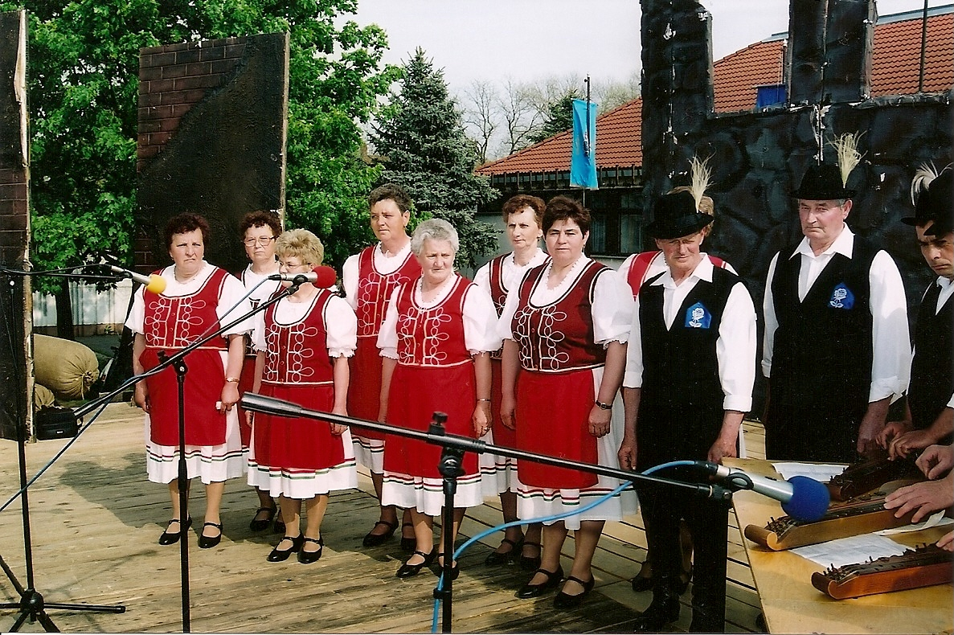
28-án a IX. Országos és Nemzetközi Nyugdíjas Találkozóra, Cserkeszőlőre kapott meghívást az egyesület, ahol az ország különböző tájairól érkező csoportok mutatták be produkcióikat: vers, próza, jelenet, tánc, népdalcsokor, slágerek kategóriában. Az egész napos program keretében strandolási lehetőség is volt, amit a csoport tagjai természetesen ki is használtak. Az egyesületet Kaba és Nádudvar képviselte 45 fővel.
3. kép: A nádudvari egyesület néhány tagja fellépés közben. Forrás: saját fotó

Június 9-én az egyesület egynapos programot szervezett a budapesti Vidámparkba. Az ország különböző pontjairól érkeztek mozgássérült és fogyatékos gyerekek, akik egy pillanat alatt egy nagycsaláddá alakultak. Öröm volt látni, mennyire jól érzik magukat, mindent szerettek volna kipróbálni, boldogok és felszabadultak voltak. Az egyesület 14 fővel vett részt a kiránduláson.
24-én a csoport 91 fővel korán reggel kirándulni indult. Elsőként Tura nevezettességeit tekintették meg: a kisvárosias nosztalgiát árasztó díszkerámia ivókutat, majd a franciás neoreneszánsz Schossbergel- kastélyt, mely hétszáz éves, romos állapotában is lenyűgöző látványt nyújtott a látogatók számára. Tovább haladva a gödöllői királyi kastélyhoz értek. A kastély megtekintése után a parkban sétálva hallgatták a kamarazenei fesztivált. Következő állomás a Mezőgazdasági Gépmúzeum volt, ahol több száz traktor és eketörténelmi gyűjteményt tekintettek meg. Nagy örömükre szolgált, hogy a kedvükért több gépet is beindítottak. Az emeleten megtekintették a magyar termékek kiállítását, ahol a díjazottak közt volt Andrási pék 5 kg-os kenyere, mely Nádudvaron készült. Késő délután érkeztek a fóti Római katolikus templomba, majd megtekintése után tovább haladva a klasszicista stílusú Károlyi kastélyhoz érkeztek, melyet 53 hektáros park vesz körül. Késő esti órákban indultak haza énekszóval, élményekkel gazdagon. Ez a kirándulás a nádudvari KITE Rt. támogatásával valósult meg, nagy örömet szerezve az egyesület tagjainak.
29-én a Református Idősek Otthonába kaptak meghívást, ahol verssel és népdalcsokorral köszöntötték azokat, akik a névnapjukat vagy a születésnapjukat ünnepelték.

Július 1-én Létavértes Pihenőközpontjában rendezték meg a hagyományos Piremon napot, ahol a nádudvari üzemet 40 fő képviselte. Üzemenként volt főzési lehetőség. Bemutatkozásul minden egység programmal készült, majd vetélkedőkre lehetett benevezni.
23-án a Létavértesen megrendezett Kulturális Seregszemlén vettek részt 71 fővel. A csoportok egy-egy műsorszámmal színesítették az egész napos programot.
30-án az egyesület Gyermeknapot szervezett Létavértesen, ahol sérült és egészséges gyerekek együtt játszhattak, vetélkedhettek. Az egész napos program után a 49 fős lelkes csapat vidáman, énekszóval érkezett haza Nádudvarra.

Augusztus 5-én a Szolnokon megrendezett VI. Strandpartira kaptak meghívást, ahová az ország különböző pontjairól érkeztek vendégek.
23-án Mikepércsre kaptak meghívást a Nyugdíjas Népdalkörök Fesztiváljára.
25-én bográcsozást szerveztek, ahol közkívánatra körömpörkölt volt a menü. A szép napos időjárásnak köszönhetően az egész nap jó hangulatban telt.

A szeptember hónap kissé eseményekben szegény volt. Nem került sor kirándulásra és a környéken sem volt semmilyen megmozdulás vagy program, ahol a mozgáskorlátozott egyesület részt tudott volna venni.

Október 7-én a IX. Megyei Nyugdíjas Találkozó gálájára kaptak meghívást Debrecenbe, az Aranybika Hotel Bartók termében az Idősek Világnapja alkalmából. Ugyanezen a napon délután a „Nádudvar napja a hagyományok jegyében” városi rendezvényen léptek fel, ahol rövid műsorral szórakoztatták a város apraját-nagyját.

November 13-án „Szülőhazám, Hortobágy mellyéke” városi rendezvényen vettek részt, ahol civil szervezetek mérték össze tudásukat.
18-án CD-bemutató koncertre kaptak meghívást a Kéknefelejcs citera zenekartól és nagy megtiszteltetés volt számura, hogy velük együtt léphettek színpadra és ünnepelhették alakulásuk 10. évfordulóját.
25-én hagyományos év végi közös rendezvényüket tartották Kabán, melyen 60 fő vett részt.

December 2-án vendégszereplésen léptek fel Görbeházán, ahol három mozgáskorlátozott csoport is fellépett.
9-én Nádudvaron tartották meg a hagyományos év végi közös rendezvényüket, melyen 90 fő vett részt. Közel két órás műsor után finom vacsora várta a csoportot.
10-én a Mozgáskorlátozottak Egyesülete ismét meghívta a sérült gyerekeket a Vojtina Bábszínház előadására.
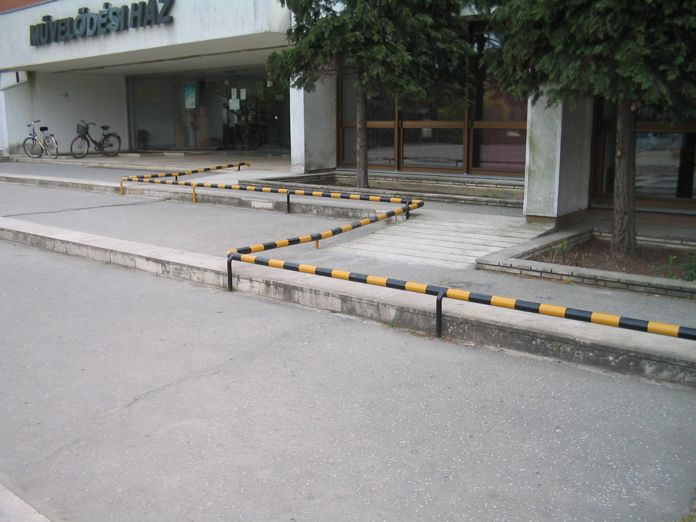
20-ára elkészült az első CD-jük, melyen az egyesület népdalkórusának dalai szerepelnek.
Egy helytelen eljárás
Nádudvaron nem régiben akadálymentesítve lett az Ady Endre Művelődési Központ is, ahol az egyesület a gyűléseket és programjaik nagy részét tartja. Az „emelkedő” építése azonban nem a megfelelő hatást váltotta ki a helyiekből. Az öröm helyét ugyanis csalódottság vette át, hiszen szinte használhatatlanra sikerült az építmény. A emelkedő cikk-cakkban halad a fal mellett, és a korlát is túl alacsonyan van. A fordulóknál meglehetősen szűk hely áll rendelkezésre, ami azt eredményezi, hogy segítség nélkül nem lehet eljutni az épület ajtajáig. A helyiek bár csalódva, de viccesen megjegyezték: „ember legyen a kerekesszékében, aki segítség nélkül fel tud jutni az emelkedőn”.
4. kép: A Nádudvari Ady Endre Művelődési Központ akadálymentesítése. Forrás: saját fotó
3. 6. 1 Interjú az egyesület egyik alapító tagjával
Interjút készítettem a nádudvari egyesület egyik alapító tagjával, aki nem kívánta megnevezni magát. Ez a személy beutazta szinte az egész világot. Észrevételeiről, tapasztalatairól kérdeztem.

Milyen tapasztalatai vannak az utazásai során, mi segíti a könnyebb utazást?

Általában vonattal szoktam utazni Budapest Kőbánya- Kispest állomásra Püspökladányból. Indulás előtt egyeztetni kell a vasútállomással, hogy mozgáskorlátozott személy utazik. Ilyenkor az állomás személyzete előkészíti az úgynevezett beemelő szerkezetet, amely megkönnyíti a vonatra való feljutást. A személyzet előzékenyen viselkedik a mozgáskorlátozott személyekkel szemben, de tényleg fontos, hogy legalább egy nappal korábban jelezzük, hogy utazni szándékozunk.
Kőbánya- Kispesten sajnos nincs megoldva teljesen az akadálymentesítés. Mivel a keleti régió felől ez az első budapesti állomás, fontosnak tartanám, hogy az akadálymentesítés hibátlan legyen. A vágányoktól csak felfelé vezet mozgólépcső, amivel nincs is komolyabb probléma, de a vágányokhoz való lejutás már nagyobb kihívást jelent. Erről az a véleményem, ha nem is építik ki az akadálymentes utat a mozgássérültek számára, legalább lenne két irányú mozgólépcső.
Egyébként a reptérre helyi járatú busszal szoktam kiutazni, bár őszintén szólva jobb, könnyebb megoldásnak tartanám, ha Ferihegy 2-re is járnának vonatok, nemcsak Ferihegy 1-re.Az alacsony padlós buszokkal könnyebb a közlekedés, könnyedén be lehet szállni és a mozgáskorlátozott személyek részére kijelölt helyen még be is tudom kötni magam, a leszállásjelző is elérhető helyen van.

Mik az észrevételei a reptéren?

Őszintén szólva, a repterek hozzáállása változó. Magyarország azon ritka országok közé tartozik, ahol a reptéren partnerek a segítségnyújtásban. Ez többek között abban is megnyilvánul, hogy a termináltól távolabb álló repülőkhöz egy kisbusszal odaszállítják a mozgáskorlátozottakat. A gépre is segítenek felszállni, ami egyedül elég körülményes lenne. Szerencsére mindig a férjemmel utazok, ő tud segíteni akkor is, amikor a reptéri személyzet nem olyan előzékeny. A repülő fedélzetén a légi utaskísérők szinte mindig nagyon segítőkészek.

Milyen gyakran szokott külföldre utazni?

Évente csak egyszer, mindig nyáron. Többnyire csak egy hetet töltök távol az otthonomtól, hiszen a ház körül élő állatokat, jószágokat nem szívesen hagyom itthon több időre. Ezalatt az egy hét alatt a szomszédok látják el őket.

Mely országokba látogatott már el?

Már volt szerencsém sok országba ellátogatni. Főleg a tengerpartokat kedvelem, ezért szinte mindig tengerparti országba utazok el. Hozzátenném, hogy mindig utazási irodán keresztül utazok, így elvileg nem érhetnek meglepetések, minden meg van szervezve. Amikor megérkezünk, mindig egy magyar idegenvezető vár minket, akit az utazási iroda rendelt ki.
A tengerpartokat azért kedvelem, mert ott nem kell sokat járkálni, egész nap lehet pihenni, heverészni a ragyogó napsütésben. Ez nagyon jót tesz nekem, hiszen legalább ez alatt az egy hét alatt feltöltődöm energiával. Egy olyan útra már nem szívesen mennék el, ahol a városnézés, a nevezetességek megtekintése van fókuszban. Ezeken az utakon folyamatosan haladni kell a csoporttal, nem szabad a többieket hátrálni. Ez az út inkább lenne fárasztó, mint élvezetes számomra.

Mit tapasztalt a szállodákban, mennyire vannak akadálymentesítve?

Mivel az anyagi helyzetem nem engedi meg, hogy luxusszállodákban pihenjek, általában a 2-3 csillagos szálláshelyeket veszem igénybe. Ezek a szállodák nincsenek teljes mértékben akadálymentesítve. Bár nagy könnyebbséget jelent, hogy a 3 emeletes szállodák is lifttel vannak felszerelve, a fürdőszobák nem mindenhol vannak megfelelően kialakítva. Az újabb építésű szállodákban már nem nagyon vannak küszöbök, ami nem hátrány a kerekesszékkel közlekedők számára. A régebbi építésű szállodákban utángyártott emelkedő van a küszöböknél, de laktam már olyan szálláshelyen is, ahol ez egyáltalán nem volt megoldva.
Tudomásom szerint a luxusszállodáknál nincs ilyen probléma, ott teljes mértékben megoldott az akadálymentesítés. Azokban vannak olyan szobák, amelyek kimondottan mozgáskorlátozott vendégek részére vannak kialakítva. A zuhanyzók kapaszkodókkal vannak felszerelve, minden a megfelelő magasságban van elhelyezve. Ez mind szép és nagyon jól hangzik, de ugye a magasabb felszereltségért és szolgáltatásokért jóval magasabb árat kell fizetni.
Mindemellett hozzátenném, hogy azért az alacsonyabb kategóriájú szállodákban is el lehet tölteni egy pár napot komolyabb fennakadás nélkül. Nekem már az is hatalmas segítség, ha a szálloda közel van a tengerhez. Nekem ez a legelső szempont.

A repülőgépen kívül szokott-e más közlekedési eszközzel utazni?

2005-ben Svájcban jártam, ahová busszal utaztunk. Bár jobban szeretek repülővel utazni, ezzel a busszal semmilyen kellemetlen élményben nem volt részem. A jármű hátuljában tágasabb volt a hely, kimondottan a kerekesszéknek kialakítva. A hátsó ajtónál könnyebb volt feljutni, hiszen korlátokkal volt ellátva és ez időre egy emelkedőt tettek a lépcsőre.
A tengerparti üdüléseim során számos hajókiránduláson is részt vettem. Meglepve tapasztaltam, hogy a hajók milyen jól vannak akadálymentsítve, még jobban, mint a vonatok. A legtöbbnél beemelő szerkezet segíti a beszállást, sőt a nagyobb hajóknál még liftek is vannak.

Melyik országban tapasztalt a legnagyobb humanitást a mozgáskorlátozottakkal szemben?

Véleményem szerint az arabok a leghumánusabbak, hiszen náluk nagyon erős az összefogás, óvják, segítik a gyengébbeket. Hasonló bánásmód jellemzi a törököket is és jó tapasztalataim vannak Algériáról és Tunéziáról is. Bár nem ugyanaz a térség, a németek is nagyon előzékenyek a mozgáskorlátozottakkal szemben. Persze ebben az is közrejátszik, hogy a fogadó országok a forgalomért szinte mindenre készek. Nagyon jól tudják, hogy a turisták értékelik a segítőkészséget és ennek próbálnak minél jobban eleget tenni. Valamilyen szintű humanitás felfedezhető a görögöknél, olaszoknál és a spanyoloknál is, de ők eléggé pörögnek és az ottani pezsgő életmódból következően ők lezserebben kezelik ezt a kérdést. Ezekkel együtt az a tapasztalatom, hogy külföldön jobban odafigyelnek a turistákra, mint Magyarországon.

3. 7 Interjú Császi Attilával, a Hungest Hotel Béke thermal részlegének igazgatójával
Nádudvar szomszédságában, mindössze 18 km-re fekszik Magyarország egyik legnagyobb, Európa szerte ismert fürdővárosa: Hajdúszoboszló. Kiváló gyógyvizének köszönhetően nemcsak a külföldi vendégek, hanem a környékbeliek is szívesen jönnek ide gyógyulni és kikapcsolódni. Jelentős idegenforgalma miatt számos szállodával és apartmannal büszkélkedik. Ezek közül az egyik nagy múltú szállodát, a Hungest Hotel Béke szállót emelném ki.
Volt szerencsém interjút készíteni a szálloda thermal részlegének igazgatójával, Császi Attilával, aki készséggel válaszolt a feltett kérdéseimre.

Előfordul-e, hogy súlyosan mozgáskorlátozott- nevezetesen kerekesszékes vendég száll meg a szállodájukban, és részesítik-e őket valamilyen különleges bánásmódban?

Természetesen, gyógyfürdő révén gyakran érkeznek mozgáskorlátozott vendégeink lenni. Nem szükséges őket különösebb bánásmódban részesíteni, hiszen általában kísérővel, hozzátartozóval érkeznek, akik mindig segítenek nekik a mozgásban, közlekedésben.

A szállodában mennyire megoldott az akadálymentesítés?

Teljesen akadálymentes a közlekedés. A szállodánk 1996-ban lett felújítva, nem sokkal a mozgáskorlátozottak esélyegyenlőségére megalkotott törvény hatályba lépése után. Erre már akkor odafigyeltünk, hogy a későbbiekben ezzel ne legyenek kellemetlenségeink. A gondtalan közlekedést elősegíti az, hogy nincsenek küszöbök, az 1-2 lépcsőfok szintkülönbséget emelkedővel tettük járhatóvá. Egyedül az ebédlőnél van 6-7 lépcsőfokos szintkülönbség, itt egy rámpa van a lépcső mellett, melynek használata nagyon egyszerű, mindössze annyi a teendő, hogy a vendég a kerekesszékével rááll a rámpára és egy gomb megnyomásával a rámpa felemelkedik. Egyébként a szállodában liftek vannak, így az emeletekre való feljutás sem jelenthet akadályt. Minden szobában zuhanyzó van, melyek úgy lettek kialakítva, hogy ne okozzon gondot a ki- és beszállás, valamint kapaszkodókkal is el vannak látva.

A hajdúszoboszlói gyógyvíz milyen betegségek kezelésére javasolt?

Idült ízületi gyulladásokra, degeneratív ízületi elváltozásokra, a gerinc különféle idült gyulladásos degeneratív megbetegedéseire, idegfájdalmak, ideggyulladások kezelésére, Heine medin kór utáni, valamint agyvérzés, agyműtét utáni vagy más okból kialakult bénulások utókezelésére, izomfájdalmak, sérülések, sportsérülések utókezelésére, elhúzódó, nehezen gyógyuló csonttörésnél a callusképződés elősegítésére, érszűkületek egyes fomáira, idült nőgyógyászati megbetegedésekre, a méh fejletlenségéből származó meddőségre, idült bőrbetegségekre, mint például az ekcéma vagy a pikkelysömör.

Milyen kezeléseket, szolgáltatásokat lehet igénybe venni a szálloda gyógyfürdőjében?

Van medencefürdőnk, valamint különböző kezelések vehetők igénybe, például orvosi vizsgálatok- általános, reumatológiai, ortopédiai és rehabilitációs szakorvosi, fogorvosi-, masszázs- orvosi, frissítő és reflex-, gyógytorna- egyéni, csoportos, tornatermi és víz alatti-, balneoterápia- súlyfürdő, iszappakolás, tangentor, örvényfürdő, szénsavas fürdő-, fizioterápia- Tens kezelések, Cryoterápia, rekeszes galván, elektromos kádfürdő, ultrahang-, sóterápia és fényterápia.
A medencénél egyébként van betegemelő, de az a tapasztalat, hogy ezt a vendégek nem szeretik igénybe venni. Általában olyan kezeléseket kérnek, amelyek megközelítésével egyedül is elboldogulnak, mindenféleképpen törekszenek az önállóságra.

Mi a jellemző a vendégek ideutazására, milyen közlekedési eszközzel érkeznek?

Mióta a debreceni repülőtér megnyitotta a kapuit, sokan érkeznek repülővel. Vannak, akik vonattal jönnek, de a legtöbben saját gépjárművel érkeznek. A szállodának egyébként van saját transzferbusza, amit a vendégeknek természetesen igénybe lehet venni.

Hazai vagy külföldi vendégek érkeznek többen?

Ez időszakonként változik. Körülbelül 8 évvel ezelőtt még az volt a jellemző, hogy külföldről érkezik több vendég. Akkor még olyan 40-60 % volt a külföldi és a magyar vendégek aránya. Az utóbbi 2-3 évben ez az eltérés kezdett kiegyenlítődni. Manapság az a tapasztalatunk, hogy a hazai vendégek látogatják többen a szállodát.

A szállodában szervezett programokba, rendezvényekbe be tudják-e vonni a mozgáskorlátozott vendégeket?

Többnyire szórakoztató esteket szoktunk szervezni, amelyek nem igényelnek komolyabb mozgást. Nemrég egy animátort alkalmaztunk, akinek az a feladata, hogy programokat szervezzen és bonyolítson le, ő figyel oda arra, hogy minden vendég jól érezze magát. Igyekszünk a vendégek számára kellemessé tenni az itt eltöltött időt, melynek hálája jeléül gyakran vannak visszatérő vendégeink.

4. Összegzés
A mozgáskorlátozott emberek társadalmunk egyenrangú tagjai, és ugyanolyan jogokat kell számukra biztosítani, mint bármely más, egészséges embernek. Lehetővé kell tenni számukra az akadálymentes környezetet, mely kényelmes, biztonságos, önálló használatot biztosít minden ember számára mind a közlekedésben, mind az épített környezetben. Ennek ellenére hazánk még közel sem mondható akadálymentesnek.
Bár a témával kapcsolatban nem sok szakirodalom állt a rendelkezésemre, a személyes találkozók, a levelezések és az interjúk segítettek abban, hogy a dolgozatom elkészüljön. A nádudvari egyesület tagjaival személyesen találkoztam, részt vettem néhány gyűlésükön, ahol mindig szó volt az előző hónap eseményeiről és a következő programterveiről. A januári évnyitó gyűlésen mindent megtudtam a 2006-os év eseményeiről, mikor merre kirándultak, milyen rendezvényeken vettek részt. Az egyesület vezetőjétől, Apagyi Györgynétől megkaptam a Humanitás című folyóirat összes, 2006-ban megjelenő számát, amely szintén nagy segítséget jelentett számomra. Mindemellett fényképet készítettem a Nádudvari Ady Endre Művelődési Központ „akadálymentesítéséről”, ami nagy csalódást jelentett a helyi kerekesszékkel közlekedő embereknek. Értékelendő a szándék, csak a kivitelezést nem sikerült az elvárásoknak megfelelően megvalósítani. A segítő szándék ugyan megvolt, de ezzel a helytelen eljárással csak még jobban megnehezítették a közlekedést.
Felkerestem a hajdúszoboszlói Hungest Hotel Békét, ahol interjút készítettem a termál részleg igazgatójával, Császi Attilával. Tőle megtudhattam minden fontos információt, ami a szállodával és az odautazó vendégekkel kapcsolatos.
Ellátogattam a San Marco utcába, a MEOSZ Székházába. Segítséget kértem és kaptam a szakdolgozatom elkészítéséhez. Készséggel fogadtak, szívesen válaszoltak a feltett kérdéseimre. Megengedték, hogy készítsek néhány fényképet, amivel színesíthetem a munkámat. Személyesen beszélhettem a MEOSZ főtitkárával, Szakály József úrral. Bővebb információt kaptam az Esélyegyenlőségi Napról és az egyesület történetéről. Pozitív tapasztalatokkal lettem gazdagabb a MEOSZ által, jó ötletnek tartom, hogy ennyire színes a programok palettája, amelyeket főleg a sérült emberek szerveznek. Jó látni az összetartást, a közös célok érdekében. Véleményem szerint sok ember nem tudja beleképzelni magát az ő helyükbe, nem gondol bele abba, hogy milyen lehet egy kerekesszékhez kötve leélni az életüket. Ezért van az, hogy sokan beállnak a mozgáskorlátozottak számára fenntartott parkolókba, vagy zúgolódnak azért, amiért picit később indul a busz, ha egy kerekesszékes utas szeretne utazni, és több időbe telik neki a beszállás.
Gyakran böngésztem a témával kapcsolatos honlapokat, hogy anyagot gyűjtsek az utazási szokásokról és lehetőségekről. Levelezést folytattam a Malév-vel, hiszen a honlapjukon nem találtam mozgáskorlátozottak utazásával kapcsolatos információt. Készséggel válaszoltak a leveleimre, telefonhívásomra. A MEOSZ és a Humanitás honlapján megtaláltam a számomra szükséges friss adatokat.
Dolgozatomból kiderül, hogy hol áll Magyarország Nyugat- Európához képest az akadálymentesítés terén. Bár vannak előrelépések, például az új Combino villamosok vásárlása és üzembe helyezése. Bár nagy fennakadást és bosszúságot okoztak az embereknek a villamosmegállók átalakítása, az eredmény pozitív lett, hiszen megkönnyítette az utazást nemcsak a mozgáskorlátozottaknak, de a kismamáknak és az idő embereknek is. Magyarország igyekszik felzárkózni az akadálymentes országok mögé, de ennek a megvalósulása véleményem szerint még eléggé a távoli jövőbe nyúlik.. A közlekedés terén egyértelműen a Malév Rt. vezet, mely büszkén vallhatja, hogy maximálisan megfelel az európai normáknak. Létrehozták a Segítő Kéz szolgálatot, mely a repülőtér területén nyújt segítséget a mozgáskorlátozott emberek számára, a ferihegyi repülőtér 2A és 2B terminálja már a kezdetektől fogva akadálymentes, valamint a magyar légiutas-kísérők fel vannak készítve mozgáskorlátozott utasok fogadására. Ezt kellene szem előtt tartani a közlekedés más területein is.
Szálláshelyek terén sem mondható, hogy megnyugtató lenne a helyzet. Vannak ugyan akadálymentesített szállodák, de ezek száma igen kevés. Ezek is nagyrészt a magas kategóriába sorolt, ötcsillagos szálláshelyek közül kerülnek ki. Így ezeket leginkább a módosabb, külföldi turisták tudják igénybe venni. Sok hazai szállodában egyébként már vannak mozgáskorlátozottak számára kialakított szobák, de véleményem szerint, attól még nem mondható el, hogy a szálloda teljesen akadálymentesítve van. Ezzel vannak is problémák, hiszen egyes szálláshelyek akadálymentesnek hirdetik magukat és sajnos a vendég csak helyszínen döbben rá arra, hogy hiába tud a szobában könnyen közlekedni, ha például az étteremnél van néhány lépcsőfok. Ezek olyan problémák, amelyeket lehetne orvosolni, csak egy kis odafigyelést igényelnek a szálláshelyek részéről.
Bízom benne, hogy idővel Magyarország is belép azon országok körébe, ahol már nem probléma a mozgáskorlátozott személyeknek akadálytalanul közlekedni. A probléma nem csak anyagi, hanem szemléletbeli kérdés is, viszont úgy látom, hogy ha nagyon lassan is, de van némi előrelépés. Remélem, hogy az ország ezen a téren is európaibbá válik néhány éven belül.

5. Felhasznált irodalom
- 2003 – Budapesti útikalauz sérült embereknek – Motiváció Alapítvány –Budapest
- 2006. január –Humanitás – MEOSZ- Budapest
- 2006. március - Humanitás –MEOSZ- Budapest
- 2006. április – Humanitás – MEOSZ- Budapest
- 2006. május – Humanitás – MEOSZ- Budapest
- 2006. június – Humanitás- MEOSZ- Budapest
- 2006. augusztus – Humanitás – MEOSZ- Budapest
- 2006. október – Humanitás – MEOSZ- Budapest
- Bengt Lindquist, Ferenczy Ágnes, dr. Gadó Pál, Gy. Dobos Mariann, Horváth Anna, Horváth László Tibor, Ignácz Beáta, Kató László, Kenderesyné Pozsár Erika, Laczky István, Nagy Attila, Szakály József, Szilágyi Róbert, Szöllősiné Földesi Erzsébet – 2004 – Nem Magánügy – MEOSz – Budapest
- KSH 2001. évi népszámlálás
- Dr. Lengyel M. 2000. Az Európai Unió turizmussal kapcsolatos tevékenysége egyes tagországok tapasztalatai tükrében. Turizmus Bulletin 3(2)
- EU csatlakozás 2004. Magyar Köztársaság Külügyminisztériuma

- 1997. évi LXXVIII. törvény az épített környezet alakításáról és védelméről
- 253/1997 (XII.20.) Kormány rendelet az országos településrendezési és építési követelményekről
- 1998. évi XXVI. törvény a fogyatékos személyek jogairól és esélyegyenlőségük biztosításáról
- 1999. évi CXXV. törvény a Magyar Köztársaság 2000. évi költségvetéséről
- 100/1999. (XII.10.) OGY határozat az Országos Fogyatékosügyi Programról
- 2001. évi LXXV. törvény a Magyar Köztársaság 2000. évi költségvetésének végrehajtásáról
- 2002. évi XL. törvény a Magyar Köztársaság 2001. és 2002. évi költségvetésének 2001. évi végrehajtásáról
- 2003. évi XCV. törvény a Magyar Köztársaság 2001. és 2002. évi végrehajtásáról
- 2003. évi CXVI. törvény a Magyar Köztársaság 2004. évi költségvetéséről és az államháztartás hároméves kereteiről
- 2004. évi C. törvény a Magyar Köztársaság 2003. évi költségvetésének végrehajtásáról
- 2004. évi CXXXV. törvény a Magyar Köztársaság 2005. évi költségvetéséről
- Mozgáskorlátozottak Egyesületeinek Országos Szövetsége www.meosz.hu
- Malév Rt. www.malev.hu
- MÁV Rt. www.mav.hu
- BKV Rt. www.bkv.hu
- www.origo.hu
- www.vendegvaro.hu
- www.humanitas.hu

EU csatlakozás 2004, Magyar Köztársaság Külügyminisztériuma

